Psychologie

Mysl musí fungovat chladně, bez žádných emocí, ale řídit se jen nastavenými pravidly tradingu  
  
  
3 pravidla:

1. Dobrý obchod vs špatný obchod. Dobrý obchod(i když je prodělečný) znamená takový obchod který nebyl ovlivněn emocemi ale jenom a pouze pravidly která jsem se naučil. Je dulezite obchodovat podle strategie.  
     
     
   Emoce-ego musí jít u tradingu pryč: Nemuzu si po serii 15 vyher rict ze prijde nekonecna serie vyher a davat vic penez na obchod. Proste nikdo není nej trader na svete a nikdo nemá uspesnost 100%.  
     
   Proherní obchody- serie proher, opet ego nam říká ze se mame msit at uz sobe nebo trhu. Trh za to nemůže, muzou za to emoce kterými se trader nechal ovlivnit.  
     
   Je dulezite byt k sobe uprimny a uvědomit si chybu a neopakovat ji.  
     
   2)Objektivita, divat se na trh objektivne.  
   Obchodovat podle toho co je na grafu a ne co chci videt já. Priklad: spatna trend line.  
   Podivat se na trh z vice pohledu a na zaklade analyzy vybrat ten nejpravdepodobnejsi output.  
     
   3) Emoce a k cemu vedou  
   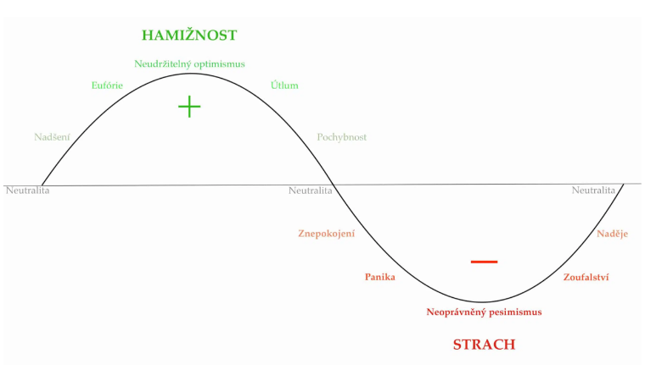  
     
   Hamižnost a Gamblerství:  
   Uvedomit si ze obchodovani není závod, ale cinnost která nam postupne prinese peníze ve zkratce obchodovani chce cas. Brat si partials jelikož ani uptrendy ani downtrendy netrvaji vecne. Musime si to uvědomit a ridit se pravidel i při velkych profitech. Proste když je cas odebirat prachy tak je odeberu a necekam.  
     
     
     
   FOMO:  
   Bat se toho ze nam obchod utece, souvisi s 2. pravidlem. Trading je hlavne o trpelivosti a samozrejme se stane ze nejaky den tam nebude prilezitost.  
     
   Ztrata penez, risk managment a strach:  
   Umet psychicky prijmout risk- Je to stejne jako s klasickym podnikanim. Musime něco nejprve vynaložit abychom něco ziskali zpet. Například jako nakup zasob.  
    Ztrata penez muze vyvolat emoce toho ze bych mel prestat obchodovat podle strategie. Pak je na nas porovnat dlouhodobe výsledky z kratkodbymi a uvědomit si kde je chyba. Vetsinou ztrata prichazi ve forme denní ci tydeni. Pak uz je to v pohode.  
   Náš úkol je ztráty v tradingu eliminovat, což je bohužel téměř nemožné. To však neznamená, že je nemůžeme minimalizovat.  
     
   Ztraty proste byly a budou a to plati ve vsem.  
     
   Strach z obchodu:  
   Obchodník, který je paralyzován strachem, nebude schopen obchodovat nové příležitosti. Mnoho chyb bude vycházet pouze ze strachu, který tě ovládne po sérii prvních neúspěšných obchodů.  
     
     
   Strach z omylu:  
   Když delame chyby, ego trpí a kapitál taky. To muze vyvolat to ze budu mit strach vstoupit do obchodu i když se sejdou konfluence. Budu pojaty emoci strachu z omylu.  
   Ztrata nebo vyhra neidetfikuje to, jaky si clovek a uz vůbec ne tvoji inteligenci.  
   Nauč se přijmout fakt, že nejde o výsledky jednotlivých obchodů, ale spíše o výsledky série obchodů a dlouhodobé výsledky. Ztrátové obchody jsou a budou nedílnou součástí tradingu.